Схемы размещения контейнерных площадок, расположенных на территории сельского поселения Куть-Ях

СХЕМА №1

размещения мест (площадок) накопления твердых коммунальных отходов
на земельном участке площадью 14 кв.м.,
имеющего местоположение по адресу: Нефтеюганский район, п. Куть-Ях, дом № 1

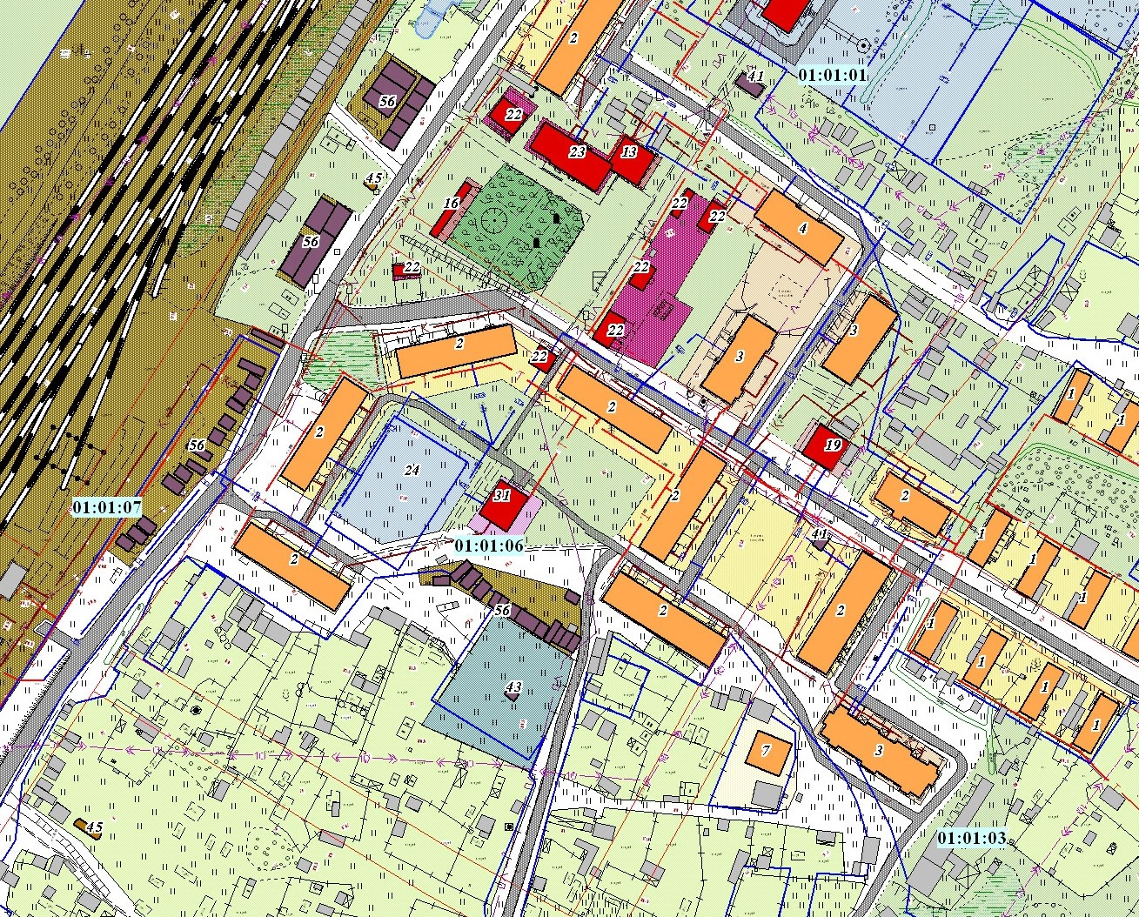

Условное обозначение:

- схема размещения мест (площадок).

№2
СХЕМА
размещения мест (площадок) накопления твердых коммунальных отходов
на земельном участке площадью 12 кв.м.,
имеющего местоположение по адресу: Нефтеюганский район, п. Куть-Ях, дом № 7

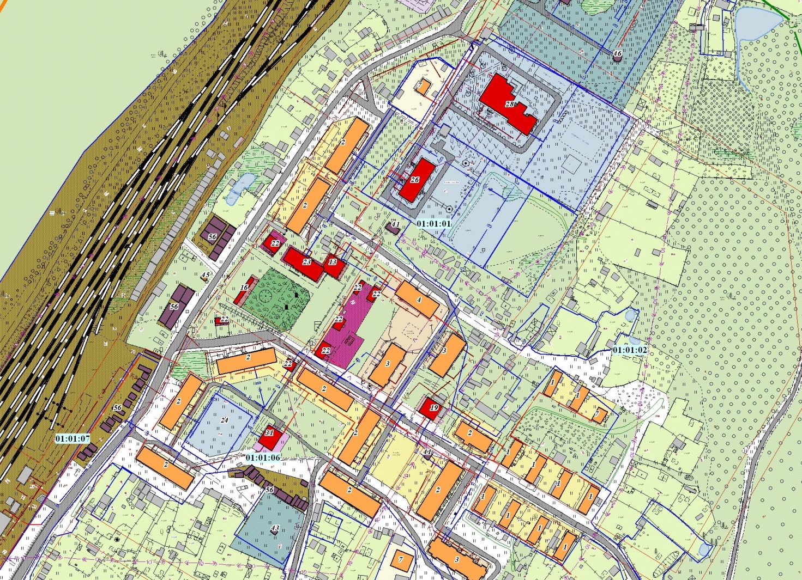

Условное обозначение:

- схема размещения мест (площадок).

№3
СХЕМА
размещения мест (площадок) накопления твердых коммунальных отходов
на земельном участке площадью 30 кв.м.,
имеющего местоположение по адресу: Нефтеюганский район, п. Куть-Ях, дом 10

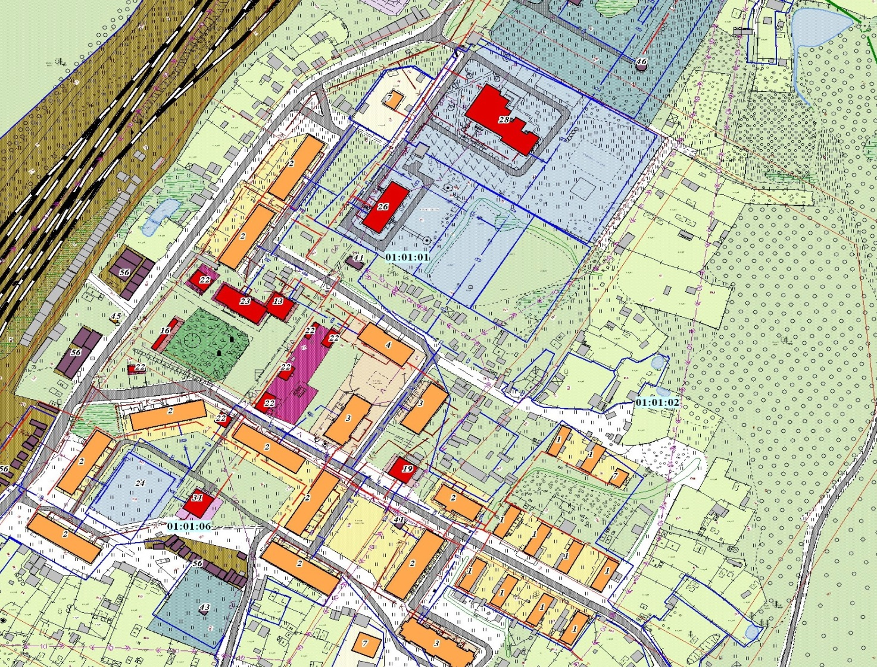

Условное обозначение:

- схема размещения мест (площадок).

- схема размещения площадки под КГО

№4
СХЕМА
размещения мест (площадок) накопления твердых коммунальных отходов
на земельном участке площадью 26 кв.м.,
имеющего местоположение по адресу: Нефтеюганский район, п. Куть-Ях, дом № 15

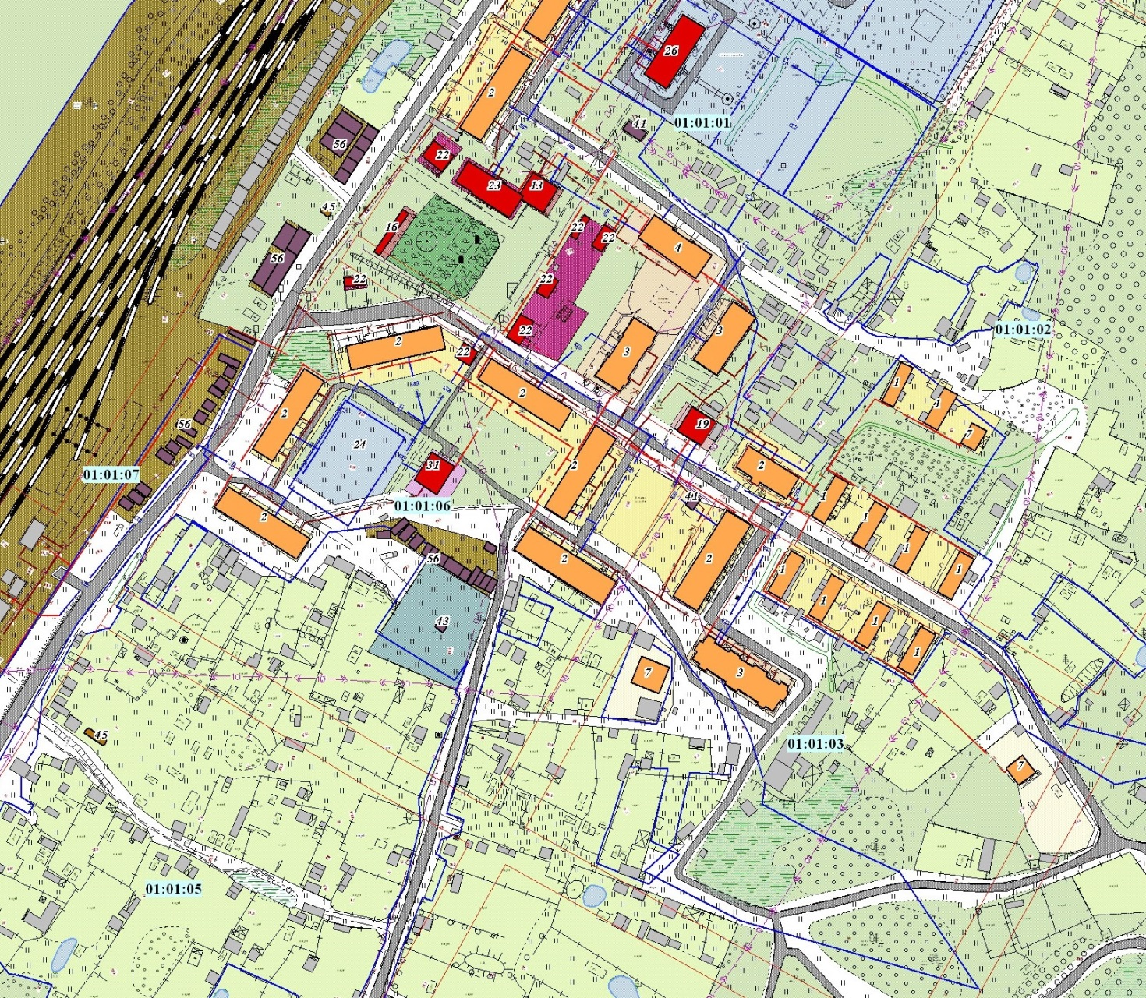

Условное обозначение:

- схема размещения мест (площадок).

- схема размещения площадки под КГО

№5
СХЕМА
размещения мест (площадок) накопления твердых коммунальных отходов
на земельном участке площадью 12 кв.м.,
имеющего местоположение по адресу: Нефтеюганский район, п. Куть-Ях ул. Молодежная, д.12а

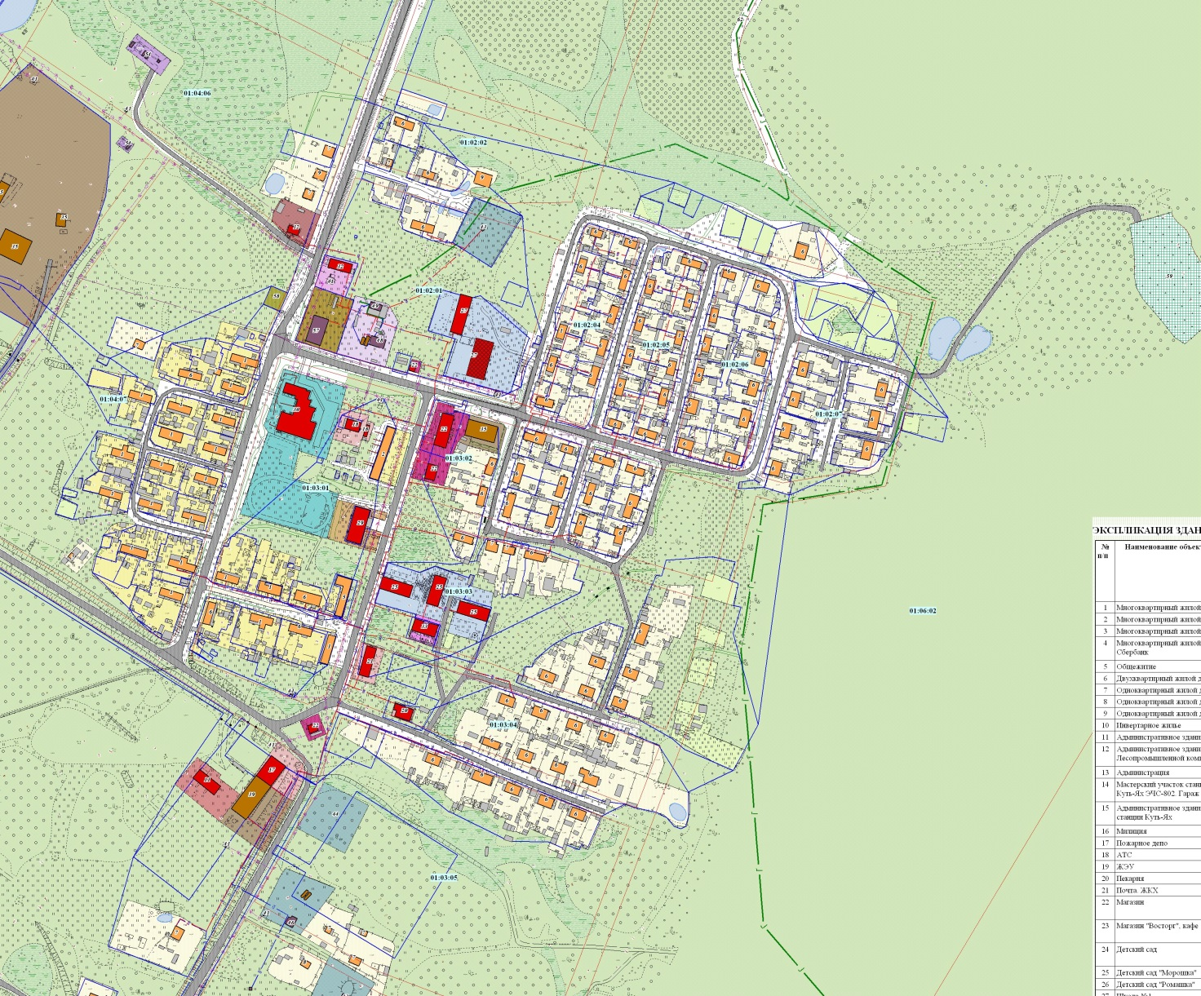

Условное обозначение:

- схема размещения мест (площадок).

№6
СХЕМА
размещения мест (площадок) накопления твердых коммунальных отходов
на земельном участке площадью 24 кв.м.,
имеющего местоположение по адресу: Нефтеюганский район, п. Куть-Ях, ул. Луговая,д.10

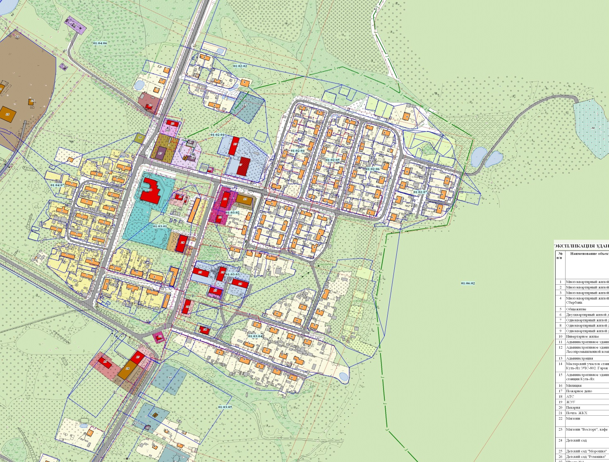

Условное обозначение:

- схема размещения мест (площадок).

№7
СХЕМА
размещения мест (площадок) накопления твердых коммунальных отходов
на земельном участке площадью 12 кв.м.,
имеющего местоположение по адресу: Нефтеюганский район, п. Куть-Ях, ул. Школьная, д.1

Условное обозначение:

- схема размещения мест (площадок).

№8
СХЕМА
размещения мест (площадок) накопления твердых коммунальных отходов
на земельном участке площадью 12 кв.м.,
имеющего местоположение по адресу: Нефтеюганский район, п. Куть-Ях, ул. Школьная, д.9

Условное обозначение:

- схема размещения мест (площадок).

№9
СХЕМА
размещения мест (площадок) накопления твердых коммунальных отходов
на земельном участке площадью 12 кв.м.,
имеющего местоположение по адресу: Нефтеюганский район, п. Куть-Ях, ул. 70 лет Октября, д.7

Условное обозначение:

- схема размещения мест (площадок).

№10
СХЕМА
размещения мест (площадок) накопления твердых коммунальных отходов
на земельном участке площадью 12 кв.м.,
имеющего местоположение по адресу: Нефтеюганский район, п. Куть-Ях, ул. Центральная, д.14

Условное обозначение:

- схема размещения мест (площадок).

№11
СХЕМА
размещения мест (площадок) накопления твердых коммунальных отходов
на земельном участке площадью 12 кв.м.,
имеющего местоположение по адресу: Нефтеюганский район, п. Куть-Ях, ул. 60 лет ВЛКСМ, д.10

Условное обозначение:

- схема размещения мест (площадок).

№12
СХЕМА
размещения мест (площадок) накопления твердых коммунальных отходов
на земельном участке площадью 12 кв.м.,
имеющего местоположение по адресу: Нефтеюганский район, п. Куть-Ях, ул. Матросова, д.4

Условное обозначение:

- схема размещения мест (площадок).

№13

СХЕМА
размещения мест (площадок) накопления твердых коммунальных отходов
на земельном участке площадью 12 кв.м.,
имеющего местоположение по адресу: Нефтеюганский район, п Куть-Ях, ул. Мира,д.7

Условное обозначение:

- схема размещения мест (площадок).

№14

СХЕМА
размещения мест (площадок) накопления твердых коммунальных отходов
на земельном участке площадью 12 кв.м.,
имеющего местоположение по адресу: Нефтеюганский район, п. Куть-Ях,
ул. Строителей, д.1

Условное обозначение:

- схема размещения мест (площадок).

№ б\н

СХЕМА
размещения мест (площадок) накопления твердых коммунальных отходов
на земельном участке площадью 12 кв.м.,
имеющего местоположение по адресу: Нефтеюганский район, п. Куть-Ях, ул. Мира- кладбище

Условное обозначение:

- схема размещения мест (площадок).

№б\н

СХЕМА
размещения мест (площадок) накопления твердых коммунальных отходов
на земельном участке площадью 12 кв.м.,
имеющего местоположение по адресу: Нефтеюганский район, п. Куть-Ях, ул Дачная, д.42
М 1:2000

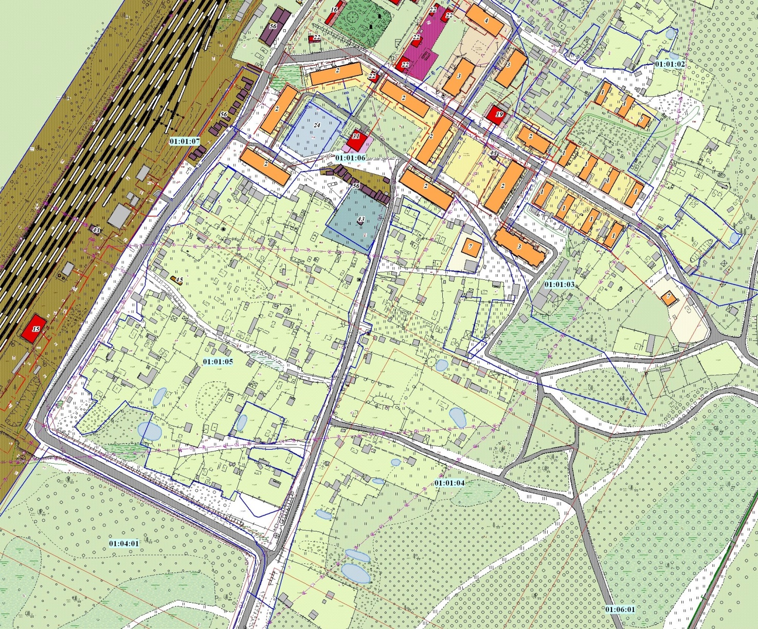

Условное обозначение:

- схема размещения мест (площадок).

№б\н

СХЕМА
размещения мест (площадок) накопления твердых коммунальных отходов
на земельном участке площадью 12 кв.м.,
имеющего местоположение по адресу: Нефтеюганский район, п. Куть-Ях ул. Железнодорожная, д.22

Условное обозначение:

- схема размещения мест (площадок).

